Temat: Symetria środkowa. Symetria względem początku układu współrzędnych.
Cele edukacyjne:
- wskazywanie figur środkowosymetrycznych
- wyznaczanie współrzędnych punktów w symetrii względem danego punktu
- stosowanie własności symetrii środkowej w zadaniach

Materiały:
https://pistacja.tv/film/mat00495-figury-srodkowosymetryczne
https://pistacja.tv/film/mat00496-symetria-srodkowa-w-ukladzie-wspolrzednych?playlist=424

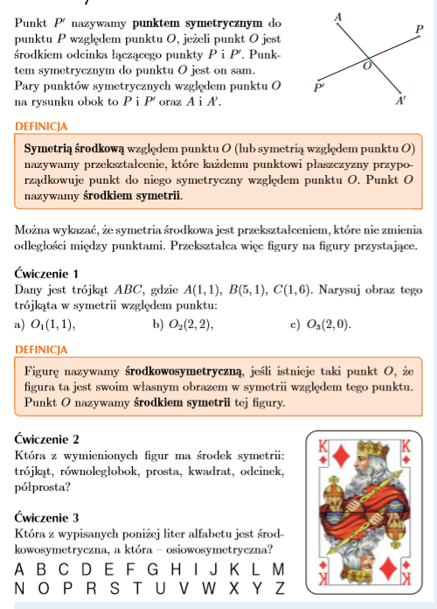

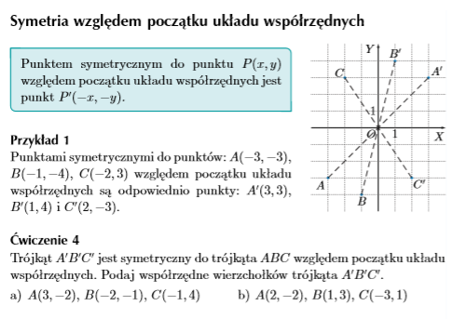
ZADANIE
